Информационные материалы для работодателей
об особенностях регулирования трудовых отношений
и последствиях нелегальной занятости
(подготовлено комитетом по труду и занятости населения Правительства Хабаровского края)

Проблема "теневой занятости" остается актуальной, в том числе для Хабаровского края.
Президент Российской Федерации Путин В.В. 8 декабря 2025 года на заседании Совета по стратегическому развитию и национальным проектам поставил задачу кардинально сократить нелегальную занятость, которая нарушает права граждан Российской Федерации.
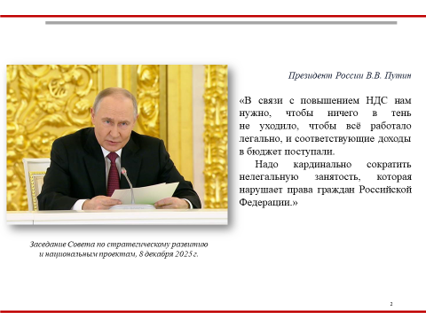
Легализация – это не только обязанность, но и конкурентное преимущество. Это возможность строить прозрачный и устойчивый бизнес, который не боится проверок, привлекает лучших работников и имеет доступ ко всем ресурсам, которые сегодня предлагает государство.
Нелегальная занятость - это трудовая деятельность без официального оформления трудовых отношений между работником и работодателем (Федеральный закон от 12.12.2023 № 565-ФЗ "О занятости населения в Российской Федерации").
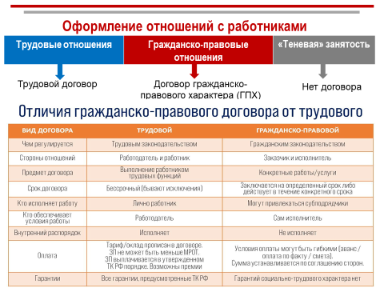
Условно, взаимоотношения работодателя с работниками можно разделить на 3 группы:
- Трудовые отношения.
- Отношения на основе гражданско-правовых договоров.
- Отношения без каких-либо договоров ("теневая" занятость).
Коротко остановимся на каждой из этих групп.

Трудовые отношения

Если работник взаимодействует с одним и тем же работодателем каждый день, лично выполняет порученную работу, подчиняется правилам внутреннего трудового распорядка, получает регулярную оплату за свой труд – такие отношения должны быть оформлены трудовым договором.
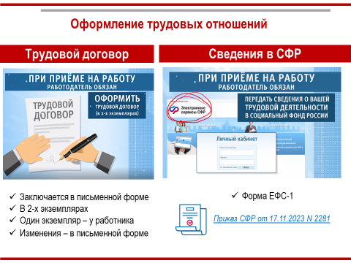
Трудовой договор должен быть составлен в письменной форме и содержать основную информацию, такую как наименование работодателя, данные работника, описание работы, условия труда, режим рабочего времени, размер заработной платы и другие важные условия. Важно, чтобы обе стороны внимательно прочитали и согласовали все пункты договора перед его подписанием.
При приеме на работу (до подписания трудового договора) работодатель обязан ознакомить работника под роспись с правилами внутреннего трудового распорядка, иными локальными нормативными актами, непосредственно связанными с трудовой деятельностью работника, коллективным договором.
Трудовой договор должен быть составлен и подписан
в 2 экземплярах, один должен быть у работника, другой у работодателя.
При заключении трудового договора работодатель имеет право запрашивать у работника перечень документов, который предусмотрен статьей 65 ТК РФ.
Обращаем внимание, что приказ о приеме на работу теперь не является обязательным документом. Работодатель сам принимает решения, будет он издавать приказы о приеме на работу или нет. А заключение трудового договора – является обязательным условием оформления трудовых отношений.
Также обращаем внимание на обязательную передачу сведений о трудовой деятельности работника в информационные ресурсы Социального фонда России (приказ СФР от 17.11.2025 № 1462).
Заработная плата (оплата труда работника) - вознаграждение за труд в зависимости от квалификации работника, сложности, количества, качества и условий выполняемой работы, а также компенсационные выплаты (доплаты и надбавки компенсационного характера, в том числе за работу в условиях, отклоняющихся от нормальных, работу в особых климатических условиях) и стимулирующие выплаты (доплаты и надбавки стимулирующего характера, премии и иные поощрительные выплаты).
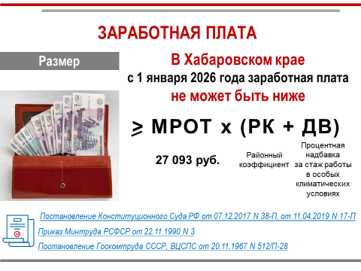
Обращаем внимание, что на территории Хабаровского края для всех работников при расчете заработной платы применяется районный коэффициент и процентная надбавка за стаж работы в особых климатических условиях (статья 315 – 317 Трудового кодекса Российской Федерации).
Таким образом, минимально гарантированный размер заработной платы в крае не может быть меньше МРОТ (с 01.01.2026 – 27 093 руб.), на который начисляются районный коэффициент и процентная надбавка за стаж работы в особых климатических условиях. В эту сумму не входят работа в выходные, праздничные дни, во вредных условиях труда и других условиях, отклоняющихся от нормальных.
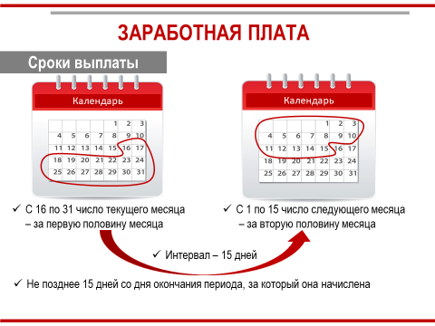
Обращаем внимание на сроки выплаты заработной платы. Согласно статье 136 Трудового кодекса РФ заработная плата должна выплачиваться не реже двух раз в месяц. Чаще выплачивать заработную плату можно, реже – нельзя! Конкретные даты выплаты заработной платы устанавливаются правилами внутреннего трудового распорядка, коллективным договором или трудовым договором не позднее 15 календарных дней со дня окончания периода, за который она начислена. Даты выплаты должны быть точными.
Не допускается указывать диапазон (с . . . по . . , не позднее . . ).
Роструд разъясняет, что за первую половину месяца заработную плату необходимо выплачивать с 16 по 31 число месяца, за вторую половину – с 1 по 15 число следующего месяца.
Работодатель также обязан предоставить работнику расчетный лист,
в котором подробно указаны все составные части заработной платы, такие как оклад, премии, надбавки, а также удержания, например, налоги и иные обязательные отчисления.
Если работодатель хочет получить консультацию по трудовому законодательству, он может обратиться в Межрегиональную территориальную государственную инспекцию труда в Хабаровском крае и Еврейской автономной области (далее – гострудинспекция).

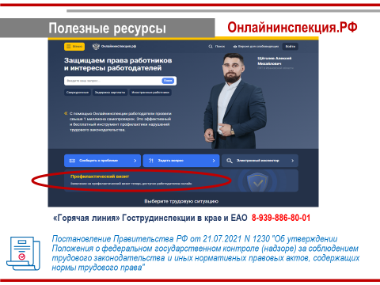

Одним из направлений работы Гострудинспекции является профилактический визит. Он проходит по инициативе самого работодателя (не путать с проверкой) в форме консультации (выездной или онлайн). Подробнее – в постановлении Правительства РФ от 21.07.2021 № 1230.
Также в России действует электронный сервис Онлайнинспекция.рф (https://онлайнинспекция.рф), который входит в состав масштабного долгосрочного проекта "Открытая Инспекция Труда", где можно получить бесплатную консультацию и сообщить о своей проблеме.

Гражданско-правовые отношения

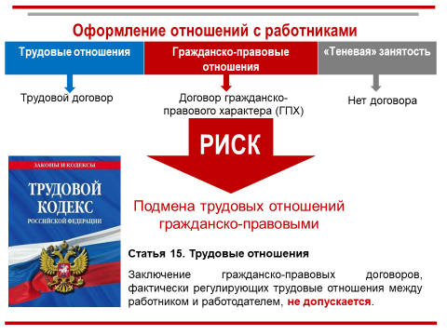

В соответствии со статьей 15 Трудового кодекса Российской Федерации заключение гражданско-правовых договоров, фактически регулирующих трудовые отношения между работником и работодателем, не допускается.
В соответствии со статьей 11 Трудового кодекса Российской Федерации трудовое законодательство не распространяется на лиц, вступивших в гражданско-правовые отношения, поэтому гражданин по такому договору гражданско-правового характера не может претендовать на права, гарантии и льготы, установленные трудовым законодательством.
Одним из способов оформления отношений через договоры гражданско-правового характера является взаимодействие с самозанятыми (лицами, которые платят налог на профессиональный доход).

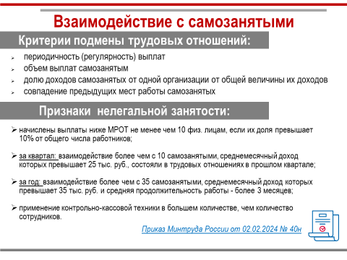

К сожалению, некоторые работодатели в целях ухода от налогообложения вынуждают своих работников регистрироваться в качестве самозанятых. Однако, это противоречит законодательству.
Обращаем внимание, что налоговые органы внимательно и комплексно анализируют деятельность индивидуальных предпринимателей и юридических лиц. Если в деятельности будут выявлены критерии подмены трудовых отношений гражданско-правовыми, такой работодатель попадает в поле зрения контролирующих органов.

"Теневая" занятость

Неоформление вообще никаких договоров, выплата заработной платы "в конверте", осуществление предпринимательской деятельности вне правового поля - грубейшие нарушения законодательства, которые влекут негативные последствия, вплоть до уголовной ответственности.

Негативные последствия неоформления трудовых отношений
с работниками для работодателей
Необходимо помнить, что трудовой договор предоставляет права работодателю накладывает обязанности на работника.
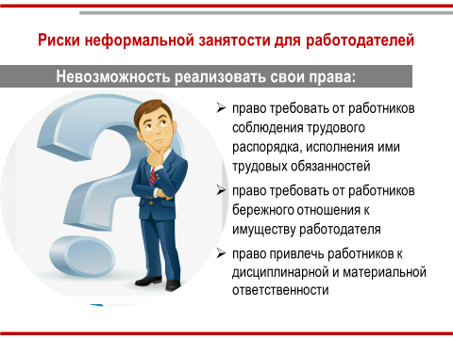
Например, право работодателя требовать от работников исполнения трудовых обязанностей, бережного отношения к имуществу работодателя, право привлекать работников к дисциплинарной и материальной ответственности.
Отсутствие трудового договора лишает работодателя указанных прав.
Еще одно негативное последствие – судебное разбирательство и переквалификация гражданско-правового договора в трудовой.
Напомним отличительные признаки трудовых отношений:
- Между сторонами заключено соглашение о личном выполнении работником заранее определенной в договоре трудовой функции под контролем и руководством работодателя.
- Работник подчиняется внутренним нормативным актам работодателя: распоряжениям и приказам руководства, внутреннему трудовому распорядку, рабочему графику.
- Работодатель обеспечивает надлежащие условия труда, предоставляет материалы и инструменты для выполнения работы.
- Работодатель регулярно делает в пользу сотрудника выплаты, которые являются его единственным или основным доходом.
- Должность работника включена в штатное расписание и интегрирована в организационную структуру работодателя.
- Работодатель предоставляет сотруднику регулярные выходные, отдых в праздники и ежегодные отпуска.

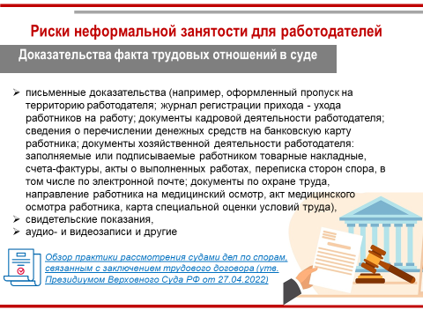
В качестве доказательств работник может использовать:
- письменные доказательства (в том числе переписку по телефону и электронной почте);
- свидетельские показания;
- аудио-, видеозаписи.

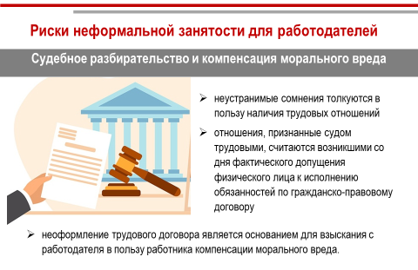
Неустранимые сомнения толкуются судом в пользу наличия трудовых отношений.
Суд допускает переквалификацию гражданско-правовых договоров в трудовые как по заявлению работника, так и по иску налоговых органов.
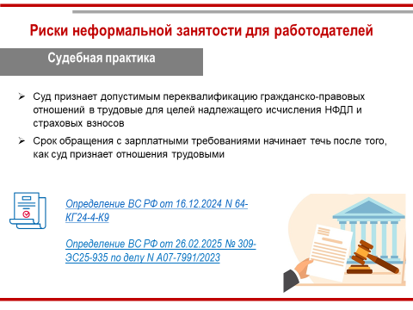
В случае трансформации договора гражданско-правового характера в трудовой, работодателя привлекут к ответственности за занижение базы по налогам и страховым взносам. За весь период действия гражданского договора доначислят взносы в СФР и пени по ним. Работник сможет требовать от компании компенсации и пособия за все переработки, неиспользованные отпуска и больничные. Дополнительно могут взыскать компенсацию морального вреда.
Как показывает судебная практика, суды в большинстве случаев приходят к выводу о том, что заключенные договоры гражданско-правового характера по своей правовой природе являются трудовыми, в итоге организации доначисляют недоимки по НДФЛ и страховым взносам, а также пени. Кроме того, работодателя и организацию обязывают выплатить штраф.
Например:
Постановление Семнадцатого ААС от 23 апреля 2024 г. № 17АП-1941/2
Постановление Пятнадцатого ААС от 19 марта 2024 г. № 15АП-1543/24
Постановление Восемнадцатого ААС от 14 мая 2024 г. № 18АП-4533/24
Постановление АС Волго-Вятского округа от 26 марта 2024 г. № Ф01-463/24.

Если нарушение носит систематический характер и приводит к крупным недоимкам по налогам, возможна уголовная ответственность.
Ст. 199 Уголовного кодекса РФ предусматривает наказание за уклонение
от уплаты налогов в особо крупном размере. В зависимости от суммы недоимки, наказанием может служить штраф, арест активов предприятия или даже лишение свободы руководителей.
Основное негативное последствие неисполнения трудового и налогового законодательства – привлечение к административной и уголовной ответственности.
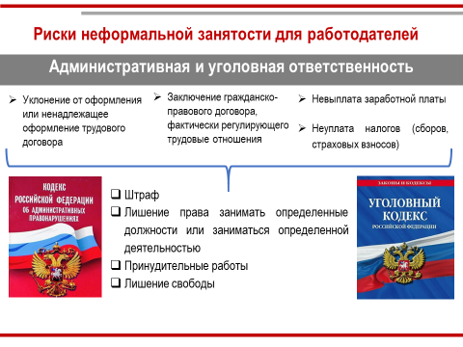
Репутационные потери. С 1 января 2025 года Роструд начал ведение реестра работодателей, у которых были выявлены факты нелегальной занятости.
Правительством Российской Федерации утверждены правила ведения реестра. Включение в "черный список" грозит тем работодателям, которые не оформляют трудовые договоры или делают это ненадлежащим образом. Подмена трудового договора гражданско-правовым входит в перечень оснований для включения в "черный список".
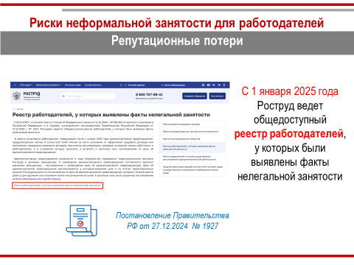
При выявлении нарушений составляется постановление об административном правонарушении, после чего информация о работодателе размещается в реестре.
Срок нахождения записи в реестре о работодателе, у которого выявлен факт нелегальной занятости, составляет один год с даты вступления в законную силу постановления.
С 2025 года в Хабаровском крае действует межведомственная комиссия края по противодействию нелегальной занятости, а во всех городских округах и муниципальных районах (муниципальных округах) работают рабочие группы. Комиссия и рабочие группы имеют право запрашивать документы, заслушивать руководителей, направлять информацию в контрольно-надзорные органы. В заседаниях участвуют представители прокуратуры, гострудинспекции.
Важный момент – в письмах с приглашением не бывает QR кодов
с предложением перейти по ссылке и оплатить налоги. Это фейк.
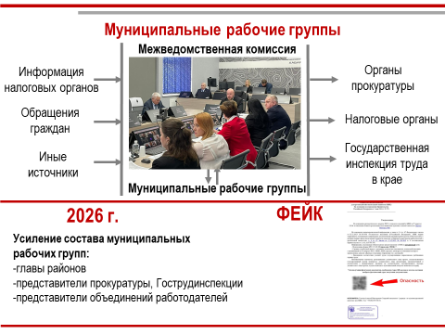
Указанные комиссия и рабочие группы анализируют информацию из открытых источников, обращения граждан, а также информацию налоговых органов.
На заседаниях комиссии (рабочих групп) рассматриваются ситуации, связанные c:
- осуществлением трудовой деятельности без оформления трудовых отношений;
- наличием фактов выплаты месячной зарплаты работникам, полностью отработавшим рабочее время и выполнившим нормы труда (трудовые обязанности), ниже МРОТ с начисленными на него районными коэффициентами и процентными надбавками;
- подменой трудовых отношений гражданско-правовыми отношениями, в том числе при взаимодействии с самозанятыми;
- наличием контрольно-кассовой техники в количестве большем, чем количество работников.
Информация о работодателях, не явившихся на заседания комиссии (рабочих групп) направляется в прокуратуру и гострудинспекцию.
Сегодня государство нацелено больше на профилактическую, проактивную работу с бизнесом. Количество проверок сократилось в разы. Но при этом и права работников не должны ущемляться.
Комитет по труду и занятости населения Правительства края готов оказать информационную помощь работодателям в целях надлежащего оформления трудовых отношений и соблюдения требований законодательства.

